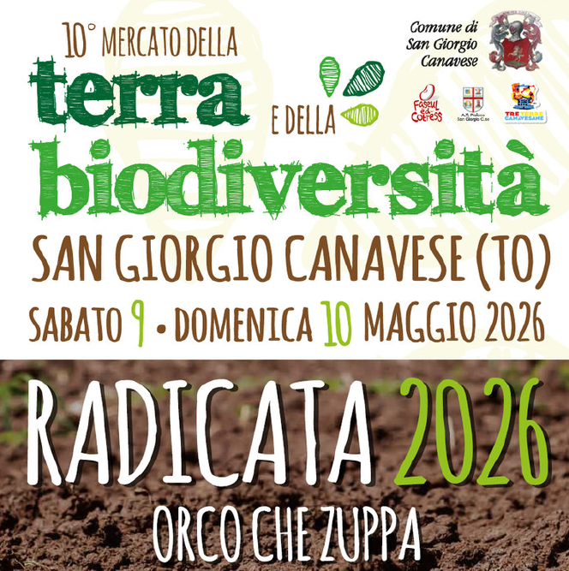

San Giorgio Canavese (TO), 9 - 10 maggio 2026
DIECI ANNI DI RADICI, SAPORI E TERRITORIO: IL MERCATO DELLA TERRA E DELLA BIODIVERSITÀ DI SAN GIORGIO CANAVESE CELEBRA LA SUA X EDIZIONE
Il 9 e 10 maggio 2026, San Giorgio Canavese ospita la X edizione del Mercato della Terra e della Biodiversità, primo evento nel calendario del Festival della Reciprocità delle Tre Terre Canavesane. Nel comune noto come “l’Atene del Canavese”, dieci anni di incontri, storie e prodotti d'eccellenza

UN TRAGUARDO DA CELEBRARE
Il 9 e 10 maggio 2026 il centro storico di San Giorgio Canavese torna ad animarsi per la X edizione del Mercato della Terra e della Biodiversità, uno degli appuntamenti più attesi e significativi del Canavese e del panorama enogastronomico piemontese. Dieci anni di incontri, scambi e relazioni tra produttori, comunità locali, espositori e visitatori da tutta Italia: un percorso che, dal 2015, ha saputo trasformare un borgo di tremila persone in un presidio vivo della cultura alimentare e della biodiversità.
Il Mercato è uno degli appuntamenti cardine del Festival della Reciprocità, il progetto culturale promosso dalle Tre Terre Canavesane - San Giorgio Canavese con le vicine Agliè e Castellamonte - nato per valorizzare il territorio attraverso scambi, incontri, musica, cibo e storie che uniscono culture e comunità differenti. Un modello di turismo di prossimità consapevole e di alta qualità, che dall’estate all’autunno anima i tre borghi con un ricco calendario di eventi pensati per valorizzare la cultura, le tradizioni e l’economia locale.
Il tema della X edizione è “RADICATA 2026 – ORCO CHE ZUPPA”: un invito a riflettere sull'importanza del legame profondo con il territorio e, al tempo stesso, un gioco ironico e affettuoso con due elementi fortemente identitari del luogo: la terra e l’acqua.
"Radicata" celebra il legame indissolubile con la terra, il punto esatto dove tutto ha inizio e dove la vita trova la forza di rigenerarsi. Solo chi sa da dove viene può guardare lontano. Il sottotitolo "Orco che Zuppa" è invece un omaggio al torrente Orco, linfa vitale della frazione di Cortereggio, l'Eva d'òr – “acqua d'oro” in dialetto piemontese - del Canavese: è proprio sulle sue sponde, infatti, che la tradizione agricola locale trova la sua massima espressione nella coltivazione della Piattella Canavesana di Cortereggio, Presidio Slow Food.
In questo contesto, i legumi diventano protagonisti assoluti e metafora potente: simboli di resilienza, adattamento e fertilità, rappresentano la ricchezza nascosta nel "sottosuolo culturale" delle comunità. Custodire la diversità delle colture e dei paesaggi significa opporsi allo sfruttamento incontrollato e difendere beni comuni come il suolo, l'acqua e l'aria.
"Abbiamo scelto 'Radicata' non come semplice aggettivo, bensì come un'idea profonda capace di raccontare l'importanza del legame con il territorio - afferma Debora Vittone, Presidentessa dell'Associazione Piattella Canavesana di Cortereggio, impegnata nella tutela e conservazione del particolare legume locale - "Questa edizione vuole testimoniare quanto il contatto diretto con la terra sia fondamentale per la crescita autentica di una comunità e per la sua identità. Essere ben radicati significa conoscere le proprie origini, ma anche essere consapevoli di ciò che si è già fatto e di dove si può arrivare."

IL MERCATO DEI PRODUTTORI
Per due giorni, le vie del centro storico di San Giorgio Canavese si trasformeranno in un grande mercato a cielo aperto. Oltre cento espositori - tra Presìdi Slow Food, Prodotti del Paniere della Provincia di Torino, Maestri del Gusto ed eccellenze regionali e internazionali - racconteranno le proprie storie attraverso i prodotti che custodiscono tradizioni, territori e saperi agricoli secolari.
Tra i protagonisti: il formaggio Storico Ribelle, già Bitto Storico, simbolo della produzione casearia lombarda; lo Zafferano di San Gavino Monreale, coltivato e lavorato a mano senza trattamenti chimici in Sardegna; la Papaccella Napoletana, piccolo peperone carnoso dalla polpa dolce; la Fava di Carpino coltivata nei terreni calcarei del Gargano pugliese; il Parmigiano Reggiano prodotto con latte di Frisona e della rara Vacca Bianca Modenese, razza bovina in via di estinzione; e il Fagiolo Rosso di Lucca, antica varietà recuperata nella piana lucchese. I prodotti saranno anche i protagonisti di una ricca offerta di street food e dei menù proposti per l’occasione nei ristoranti del paese.

UNA FESTA DA RECORD
Il pomeriggio di domenica segnerà il momento centrale delle celebrazioni per i dieci anni del Mercato della Terra. La "Festa dei 10 anni" sarà infatti uno speciale momento di unione fra comunità locale e visitatori. Per l’occasione verranno celebrate alcune delle realtà più longeve di San Giorgio Canavese come l’Azienda Agricola Orsolani (132 anni), la Pasticceria Roletti 1896 (130 anni), il Ristorante Della Luna (100 anni) e la Gastronomia Costa-Serra (70 anni). Un riconoscimento andrà anche ai produttori che da più tempo sostengono, con la loro presenza costante, la crescita del Mercato. A chiudere la festa sarà un finale da record: prima del taglio della torta dei 10 anni, verrà presentata la "Zuppa dei Record": un'impresa gastronomica senza precedenti con cui il Mercato punta a entrare nel Guinness World Record per la maggiore biodiversità leguminosa mai contenuta in un unico piatto.
“Aver raggiunto la decima edizione è per il Mercato di San Giorgio un traguardo di grande rilievo”, spiega Ambra Civallero, Direttrice del Mercato. “Siamo orgogliosi e felici di celebrare questo anniversario insieme a chi custodisce la nostra storia, le nostre tradizioni e valori guardando con noi al futuro. Festeggiare questo speciale anniversario significa anche continuare a dar voce allo spirito del Mercato: una convivenza di varietà e realtà diverse che, insieme, arricchiscono e tutelano l’intero territorio”

IL FESTIVAL DELLA BIODIVERSITÀ DEI RAGAZZI
Il Mercato della Terra coinvolgerà anche le giovani generazioni, con la terza edizione del Festival della Biodiversità dei Ragazzi, nato da un'idea del conduttore RAI "Peppone" Calabrese, direttore artistico del festival nel festival. Nel weekend del Mercato, il centro storico di San Giorgio ospita laboratori e attività aperte al pubblico. Dal talent show “Talenteen”, che permetterà ai più giovani di esibirsi mostrando le proprie doti musicali e artistiche, ai laboratori manuali per realizzare una composizione floreale in vista della festa della mamma, a Lab. Brick, angolo di costruzione con i mattoncini lego. Mentre lunedì 11 e martedì 12 maggio il Castello di San Giorgio Canavese diventa un'aula magna per centinaia di studenti delle scuole medie e superiori del territorio. Sono in programma incontri con produttori e personaggi, tra cui: lo chef stellato Pasquale Laera, la food creator Aurora Cavallo nota come Cooker Girl e il fumettista Giulio Giordano, illustratore di Diabolik. Un investimento culturale sul futuro, in cui la biodiversità diventa linguaggio comune per immaginare un'agricoltura più giusta e sostenibile.

IL BORGO E LE SUE RADICI
Non è casuale che tutto questo accada a San Giorgio Canavese, borgo di circa 3.000 abitanti situato nel cuore del Canavese, tra Torino e la Valle d'Aosta. Un tempo chiamata "l'Atene del Canavese" per la sua storia prestigiosa e i suoi numerosi personaggi illustri - dall'inventore Antonio Michela Zucco (creatore della prima macchina fonostenografica al mondo, ancora oggi utilizzata al Senato della Repubblica) allo storico Carlo Botta - San Giorgio era un vitale crocevia commerciale e culturale del territorio. Il suo celebre mercato del martedì degli inizi del Novecento, che attirava scambi e relazioni da tutto il Canavese, è lo spirito che ancora oggi si rinnova e si tramanda grazie al Mercato della Terra.

GLI APPUNTAMENTI DA NON PERDERE
Sabato 9 e domenica 10 maggio - Mercato dei Produttori nelle vie del centro storico, street food
Sabato 9 – domenica 10 maggio: - Festival della Biodiversità dei Ragazzi: laboratori e attività aperte al pubblico
Domenica 10 maggio: Festa dei 10 Anni e presentazione della Zuppa dei Record
Lunedì 11 maggio e martedì 12 maggio - Festival della Biodiversità dei Ragazzi: incontri riservati agli studenti delle scuole del territorio presso il Castello di San Giorgio

